Mục lục

Danh mục hình ảnh 1

BÁO CÁO THỰC HÀNH LAP 1 LẬP TRÌNH HƯỚNG ĐỐI TƯỢNG 3

**1.** **Đề bài** 3

**2.** **Yêu cầu bài toán** 3

**3.** **Usecase diagram** 4

**4.** **Class diagram** 4

**5.** **Mã nguồn của chương trình** 6

**6.** **Demo chương trình** 7

# Danh mục hình ảnh

Hình 2.2.3 a. HelloNameDialog.java 2

Hình 2.2.4 a. ShowTwoNumbers.java 2

Mục 5

Hình 5.1. Tạo các constructor – DigitalVideoDisc.java 3

Hình 5.2. Tạo các phương thức getter và Override equals – DigitalVideoDisc.java 3

Hình 5.3. Thêm DVD vào giỏ hàng và xóa DVD khỏi giỏ hàng – Cart.java 4

Hình 5.4. Tính tổng và hiện giỏ hàng – Cart.java 5

Hình 5.5. Các TestCase – Aims.java 5

Mục 6

Hình 6.1. Tạo DVD và thêm DVD vào giỏ hàng – TH1: "The disc has been added" 6

Hình 6.2. Thêm DVD thứ 21 vào giỏ hàng – TH2: "The cart is almost full" 6

Hình 6.3. Xóa DVD khỏi giỏ hàng – TH1: "The disc has been deleted" 6

Hình 6.4. Xóa DVD khỏi giỏ hàng – TH2: "The disc is not found" 7

Hình 6.5. Hiện tổng tiền 8

# BÁO CÁO THỰC HÀNH LAP 2 LẬP TRÌNH HƯỚNG ĐỐI TƯỢNG

## **Đề bài**

Thiết kế hệ thống mới cho dự án AIMS (Hiện tại chỉ có 1 loại phương tiện DVD)

## **Yêu cầu bài toán**

Đối với người mua hàng:

* Duyệt danh sách các DVD có sẵn trong cửa hàng
* Tìm kiếm DVD theo: tiêu đề, danh mục, giá cả
* Xem thông tin chi tiết của 1 DVD
* Thêm DVD vào giỏ hàng
* Xem giỏ hàng
* Sắp xếp DVD trong giỏ hàng theo tiêu đề hoặc chi phí
* Cập nhật số lượng DVD trong giỏ hàng
* Đặt hàng

Đối với người quản lý cửa hàng:

* Đăng nhập, kiểm tra quyền
* Xem danh sách các đơn hàng đang chờ xử lý
* Xem chi tiết 1 đơn hàng và xử lý nó (đồng ý/ từ chối đặt hàng)
* Thêm (xóa) DVD mới vào (ra) danh sách sản phẩm

## **Usecase diagram**

Hình 3. Usecase diagram

## **Class diagram**

Hình 4. Class diagram

## **Mã nguồn của chương trình**

Hình 5.1. Tạo các constructor – DigitalVideoDisc.java

Hình 5.2. Tạo các phương thức getter và Override equals – DigitalVideoDisc.java

Hình 5.3. Thêm DVD vào giỏ hàng và xóa DVD khỏi giỏ hàng – Cart.java

Hình 5.4. Tính tổng và hiện giỏ hàng – Cart.java

Hình 5.5. Các TestCase – Aims.java

## **Demo chương trình**

Tạo DVD và thêm DVD vào giỏ hàng

Hình 6.1. Tạo DVD và thêm DVD vào giỏ hàng – TH1: "The disc has been added"

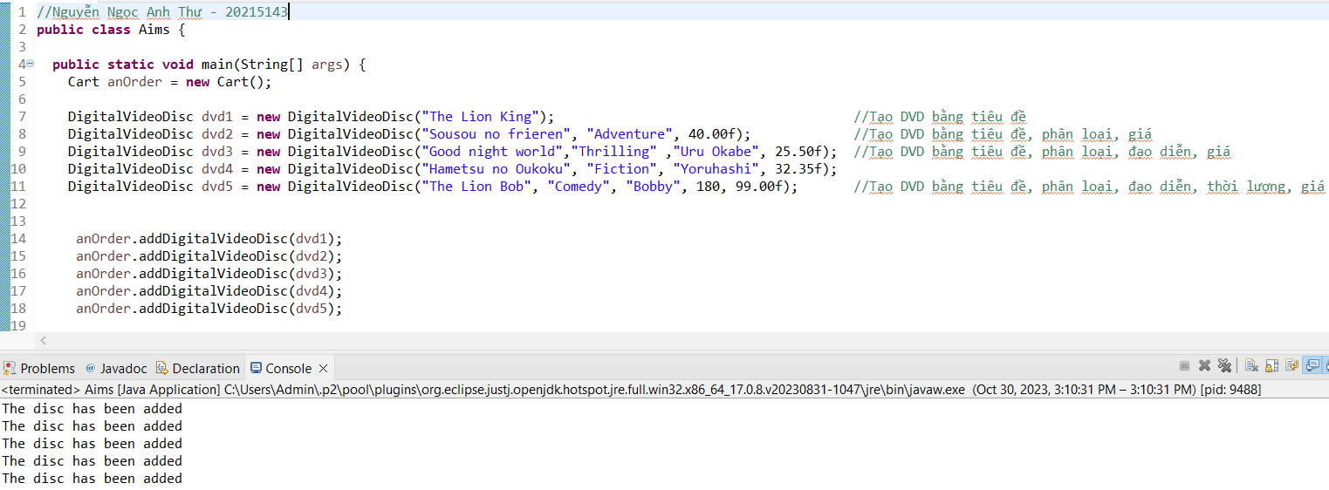

Thêm DVD thứ 21 vào giỏ hàng, chương trình thông báo "The cart is almost full".

Hình 6.2. Thêm DVD thứ 21 vào giỏ hàng – TH2: "The cart is almost full"

Xóa DVD khỏi giỏ hàng

Hình 6.3. Xóa DVD khỏi giỏ hàng – TH1: "The disc has been deleted"

Xóa DVD không có trong giỏ hàng, chương trình thông báo "The disc is not found".

Hình 6.4. Xóa DVD khỏi giỏ hàng – TH2: "The disc is not found"

Hình 6.5. Hiện tổng tiền

